ALLEGATO 16 al P.E.E.: PUNTI DI RACCOLTA
I quattro punti di raccolta sono stati così identificati:
Identificativo area di Raccolta | ubicazione | Note
“P1” | (piazzale interno, quota 0,00, vicino il cancello carrabile principale) | Si veda planimetria in allegato al PEE
“P4” | (Strada comunale Via S. Antonio, marciapiede attiguo cancello d’ingresso al livello 2 ind. Odontotecnico, lato  SUD) | Si veda planimetria in allegato al PEE
“P5” | (“lato mare”, relativo al cortile interno esposizione ovest, con accesso strada comunale Via S. Antonio, vicino ai laboratori di Meccanica, Nautica ecc.) | Si veda planimetria in allegato al PEE

PUNTO DI RACCOLTA “P1”
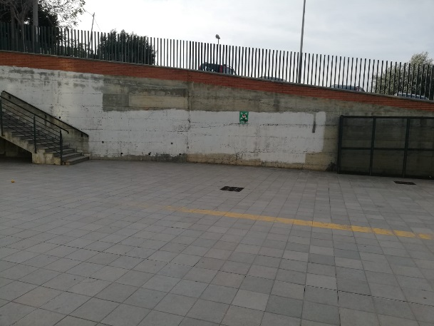
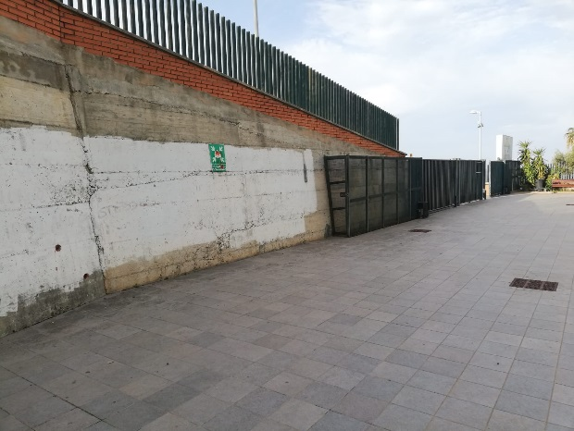
PUNTO DI RACCOLTA “P4”
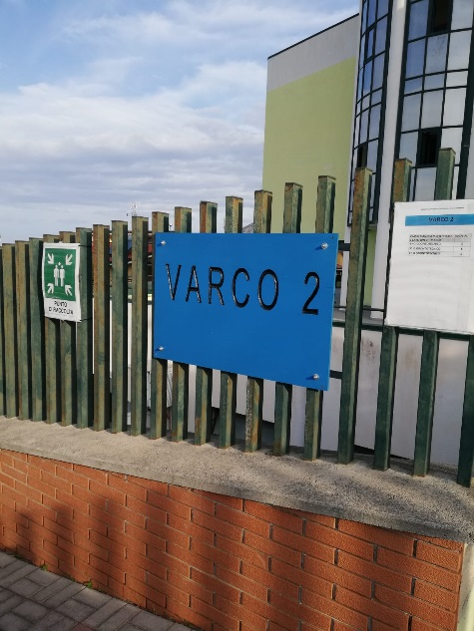

PUNTO DI RACCOLTA “P5”
(Solo per classi in Lab. Meccanica/Nautico/ Ex-Elettronico/Cnc Saldatura/Automazione)

